X. Y. 2025
Finanční bilance: Většina Čechů v letošním roce nemusela řešit nedostatek financí
35 % lidí považuje končící rok 2025 za vyloženě finančně úspěšný
- 62 % Čechů v tomto roce nemuselo řešit nedostatek financí, pětina se obrátila o pomoc v rodině
- 35 % Čechů si vytvořilo finanční rezervu až do výše 6 měsíčních platů, což je o 4 procentní body (p. b.) více v porovnání s předchozím rokem
- Klesá počet lidí, kteří omezují běžnou spotřebu, oproti loňskému roku je to o 5 p. b. méně (78 % v roce 2024 a 73 % v roce 2025)
- Nadpoloviční většina Čechů si také myslí, že následující rok přinese zlepšení jejich finanční situace
- Finančně nejnáročnější událostí roku 2025 byly výdaje spojené s bydlením

Finanční situace českých domácností se již čtvrtým rokem zlepšuje. Jak vyplynulo z prosincového průzkumu Provident Financial, 35 % Čechů hodnotí tento rok za finančně úspěšný, což je o 10 p. b. více než v roce 2022. 22 % dotázaných si v letošním roce muselo utahovat opasky, což je oproti roku 2022 pokles o 7 p. b. Méně lidí se omezuje v běžných výdajích a výdajích na zábavu, sport a dovolenou, oproti loňském roku je to o 5 p. b. méně, ve srovnání s rokem 2022 se jedná dokonce o pokles o 31 p. b. Roste počet Čechů, kteří očekávají stejnou nebo lepší finanční situaci v příštím roce (55 %), což je o 5 p. b. více než v loňském roce. Výdaje spojené s bydlením, letní dovolenou a rekonstrukcemi byly finančně nejnáročnější událostí roku 2025.
Více lidí investovalo anebo spořilo
Téměř 13 % dotázaných uvedlo, že tento rok byl pro ně vyloženě finančně úspěšný a přebytečné finanční prostředky investovali, což je o 8 p. b. více ve srovnání s rokem 2022. Více investují muži (až 18 %), oproti 7 % žen, 26 % žen si muselo utahovat opasky. Finanční situace českých domácností se tedy již čtvrtým rokem zlepšuje. „Roste počet domácností, které si dávají stranou část příjmů a mají tak vytvořenou rezervu na 3-6 měsíců. I když je tady stále velká skupina lidí, kteří si musejí utahovat opasky, z našeho průzkumu vyplynulo, že se jedná o více než pětinu lidí, a dokonce čtvrtinu ve věku 36 až 53 let, což je stejné jako v loňském roce,“ uvádí Petr Javůrek, hlavní finanční analytik Provident Financial.
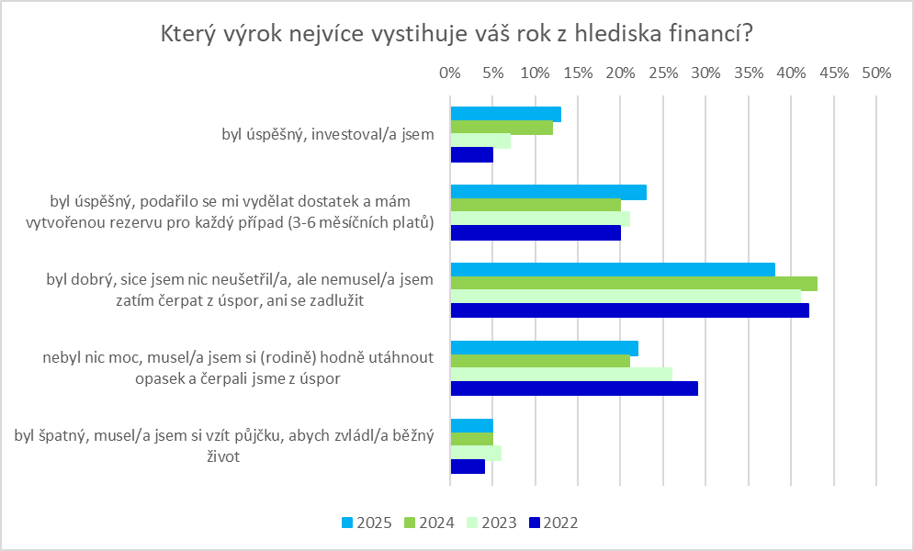
Lidé se ve výdajích méně omezují, nejvíce si finančně pomáhají v rámci rodiny
Výdaje na zábavu a volnočasové aktivity omezuje 33 % Čechů, v loňském roce to bylo 36 % lidí, v roce 2022 dokonce 47 %. Také šetření na běžných výdajích pokleslo z 57 % v roce 2022 na 40 % v letošním roce. „Z průzkumu také vyplynulo, že stejně jako v loňském roce si více než čtvrtina Čechů pravidelně odkládá peníze stranou, což je pozitivní signál a ukazuje to na odpovědné finanční uvažování domácností. V případě, že potřebují zaplatit nenadálý výdaj, mohou využít vytvořené rezervy,“ komentuje Petr Javůrek z Provident Financial. 26 % lidí si zlepšilo svoji finanční situaci tím, že si řekli o zvýšení mzdy nebo si našli lépe placenou práci nebo další úvazek. Pětina lidí se v případě potíží obrací na rodinu, důvěru v rodinu mají více ženy (24 %, vs. 17 % mužů). 15 % lidí ve věku 36 až 44 let řeší nedostatek financí půjčkou.

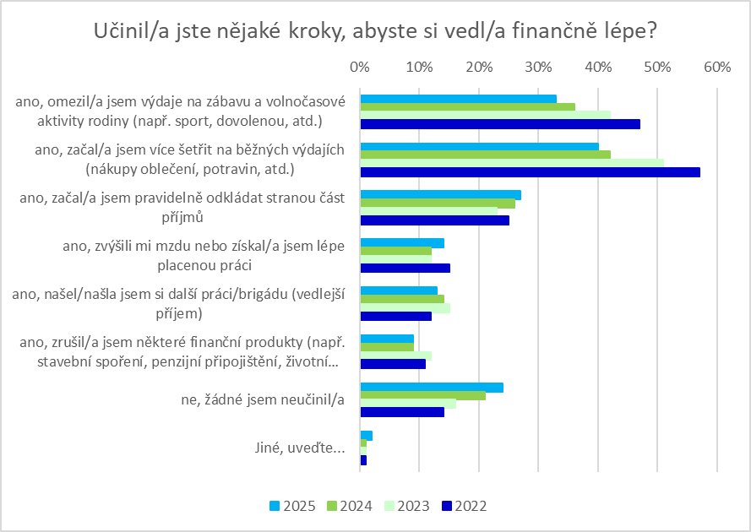
Nájem nebo hypotéka nejvíce vyčerpávají domácí rozpočet
Výdaje na bydlení, rekonstrukce domácností a letní prázdniny nejvíce zatěžují domácí rozpočty Čechů. V loňském roce bylo největším finančním strašákem pro domácnosti vyúčtování energií, 40 % dotázaných vloni uvedlo, že tento výdaj jim nejvíce zatíží finanční rozpočet. Letos jsou to nájem nebo hypotéka, 29 % respondentů uvedlo, že tento výdaj nejvíce ovlivňoval jejich finanční toky.
I v příštím roce budou výdaje spojené s bydlením pro domácnosti nejnáročnější. 29 % z těch, kterým končí fixace to významně ovlivní rozpočet.
Jak si Češi poradili s rostoucími cenami potravin?
Také postoj k cenám potravin se během roku změnil. Oproti loňskému roku lidé již tolik nemusí šetřit na nákupu potravin, o 9 p. b. méně šetří na množství nebo dražších variantách. Ve slevách také nakupuje o 9 p. b. méně Čechů.

O průzkumu
Společnost Provident Financial realizovala průzkum ve spolupráci s výzkumnou agenturou Ipsos. Sběr dat probíhal prostřednictvím aplikace Instant Research agentury Ipsos v prosinci 2025 na reprezentativním vzorku populace 1027 lidí v celé České republice.

O společnosti Provident
Společnost Provident Financial s.r.o. působí na českém trhu již více než 25 let a od vstupu na trh poskytla úvěr už miliónu klientů. Za transparentních podmínek nabízí hotovostní i bezhotovostní půjčky, které jsou bezúčelové, bez ručitele a bez skrytých poplatků. V rámci značky Creditea Provident nabízí také revolvingový typ úvěru. V České republice zajišťuje zázemí společnosti 400 zaměstnanců a na 600 obchodních zástupců. Provident je členem Asociace poskytovatelů nebankovních úvěrů (APNÚ), patronem Britské obchodní komory a díky své odpovědné péči o zaměstnance a pracovní podmínky je opakovaným držitelem evropského ocenění Top Employer a signatářem Charty diversity. www.provident.cz, www.creditea.cz

O skupině International Personal Finance
Mezinárodní skupina International Personal Finance (IPF), mateřská společnost českého Provident Financial, vznikla v roce 2007 oddělením od britské společnosti Provident Financial plc, která působí ve Velké Británii již od roku 1880. IPF pod obchodním označením Provident v současnosti působí v 9 zemích světa: v České republice, Polsku, Maďarsku, Rumunsku, Litvě, Lotyšsku, Estonsku, Austrálii a v Mexiku. Prostřednictvím své sítě 16 700 obchodních zástupců poskytuje služby 1,7 milionům zákazníků a zaměstnává skoro 7 000 lidí. IPF je od svého vzniku kotována na londýnské burze cenných papírů od svého vzniku (IPF.L).
www.ipfin.co.uk

